Виды творческих заданий для проведения прослушивания с целью отбора детей для обучения по дополнительным предпрофессиональным программам в области музыкального искусства.

Пение заранее подготовленной несложной детской песни.
Примерный репертуарный список
- Русская народная песня «Во поле береза стояла»;
- Французская народная песня «Слышишь песню у ворот»;
- Русская народная песня «Как у наших у ворот»;
- М. Красев «Маленькой елочке»;
- М. Матшина «Едет-едет паровоз»;
- А. Филиппенко «По малину в сад пойдем»;
Повторить (спеть на нейтральный слог либо с предложенной подтекстовкой) музыкальный фрагмент (попевку), протяженностью 1-2 такта, предварительно исполненный преподавателем.

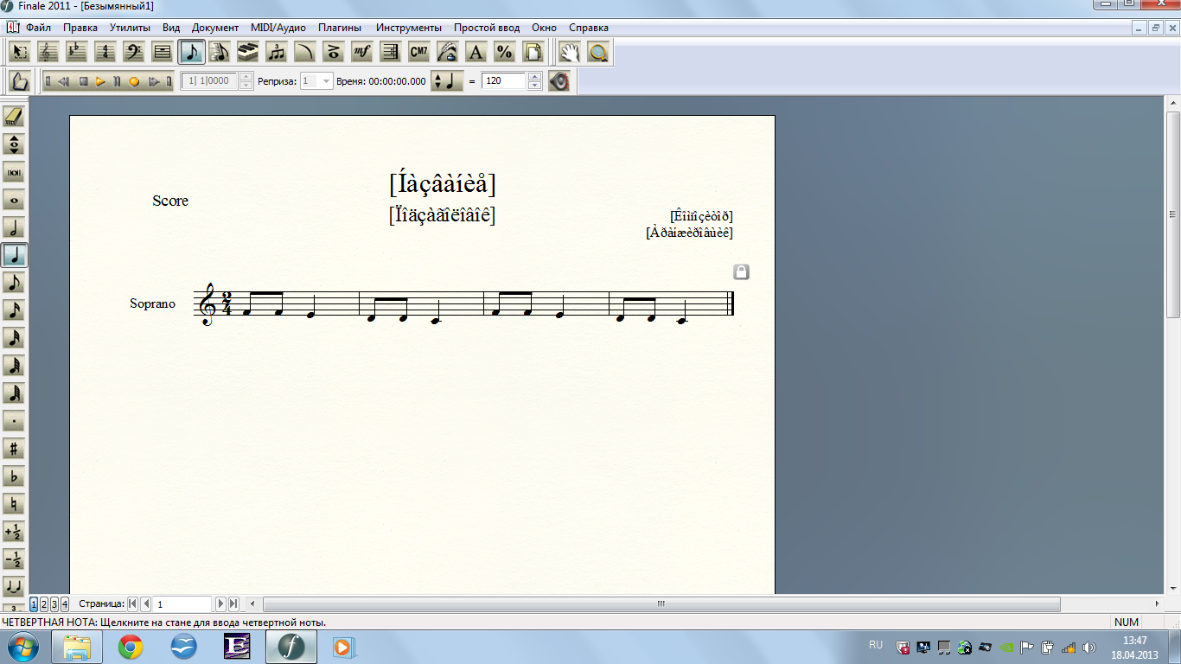
Примеры музыкальных фрагментов (попевок)
№1

Ва –си-лек, ва –си-лек, мой лю- би - мый - цве-ток
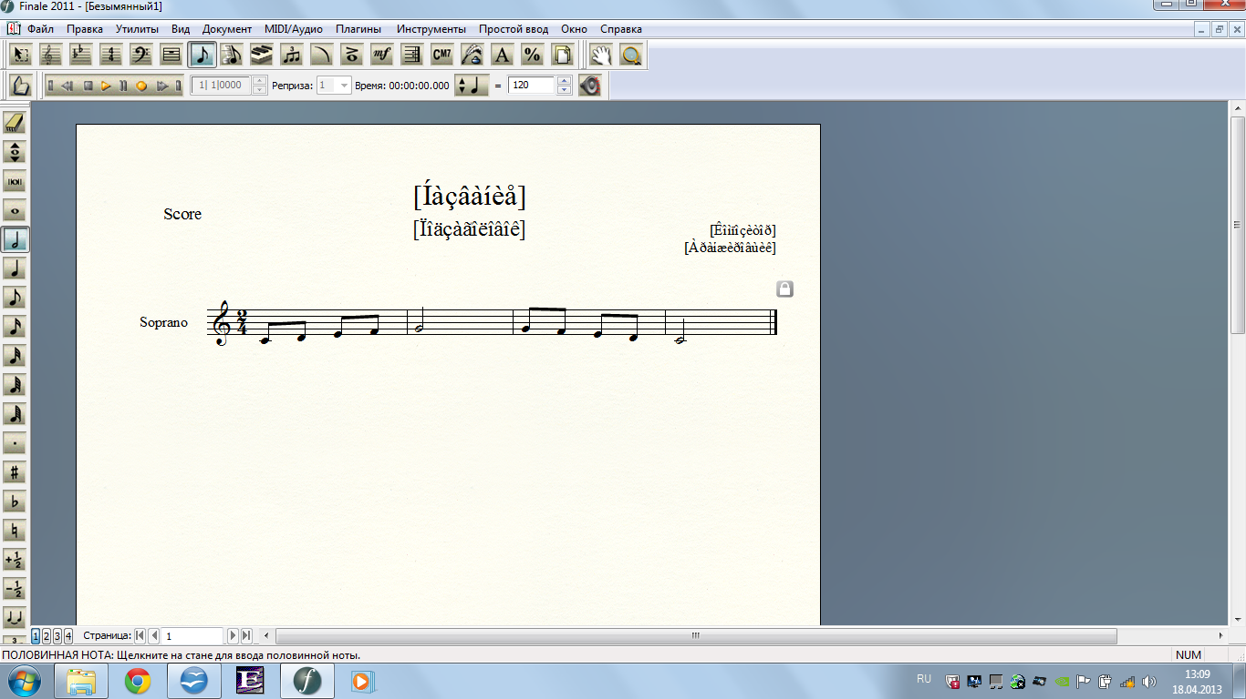
№2

Про-зве-нел зво-нок, на-чал-ся у - рок
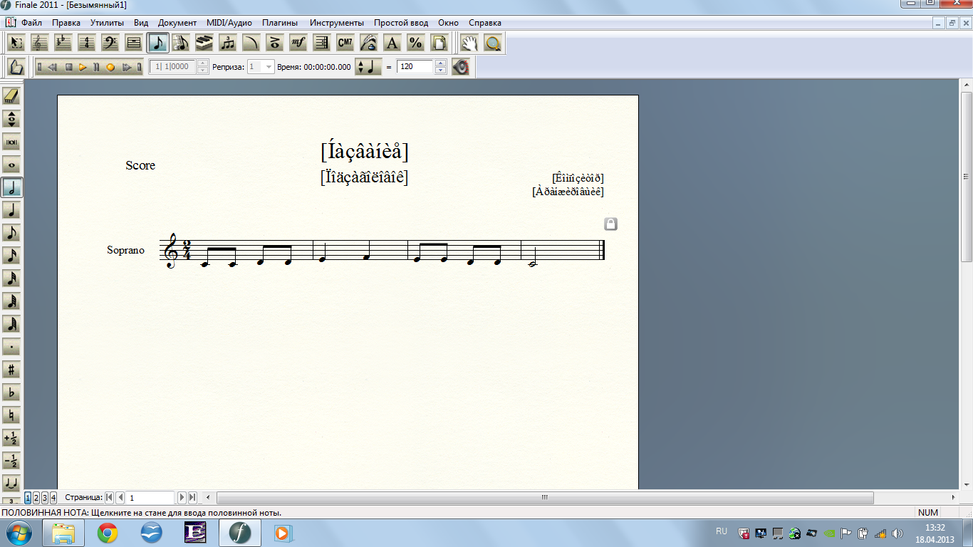
№ 3

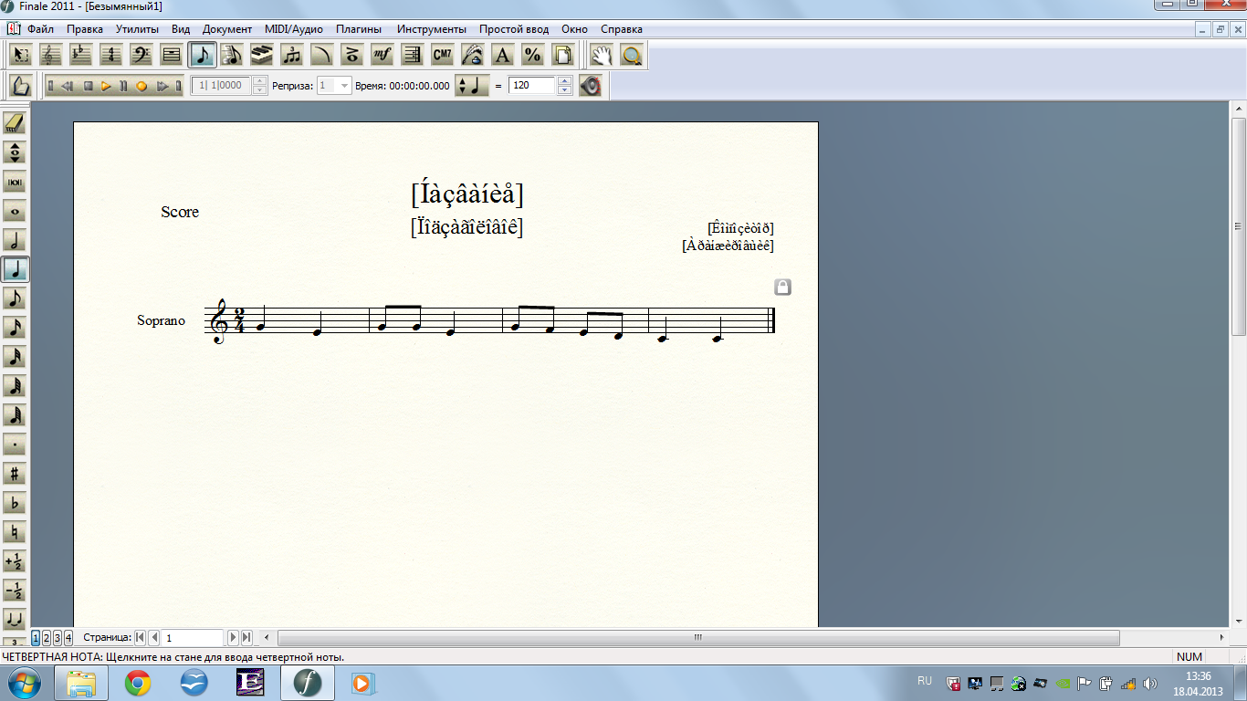

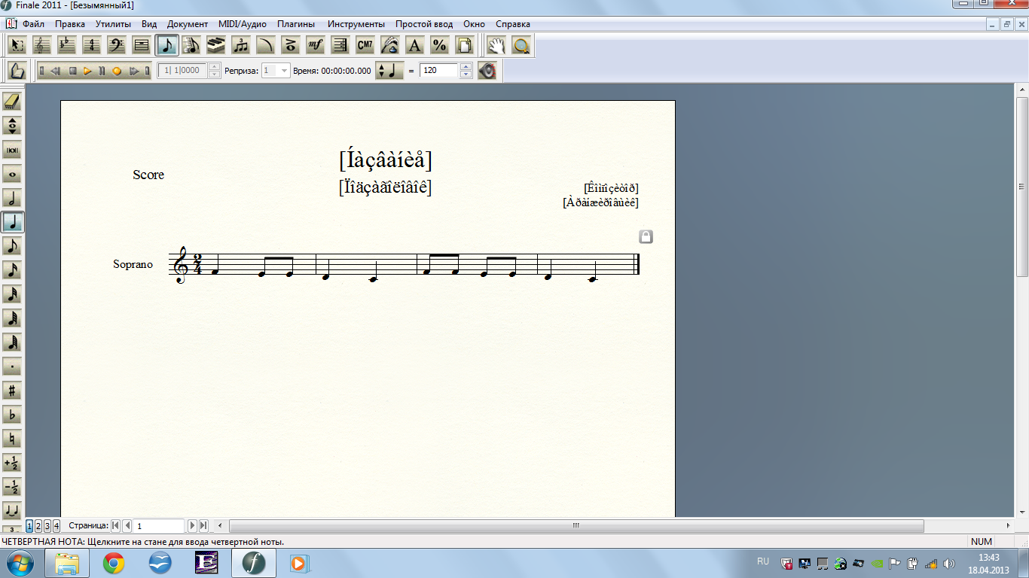

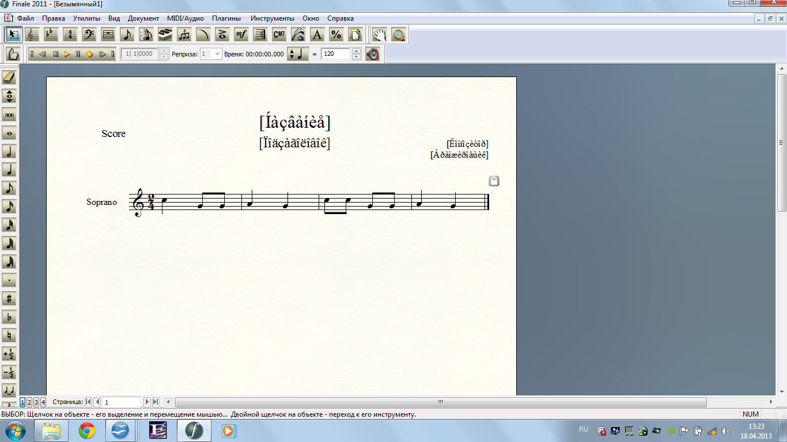

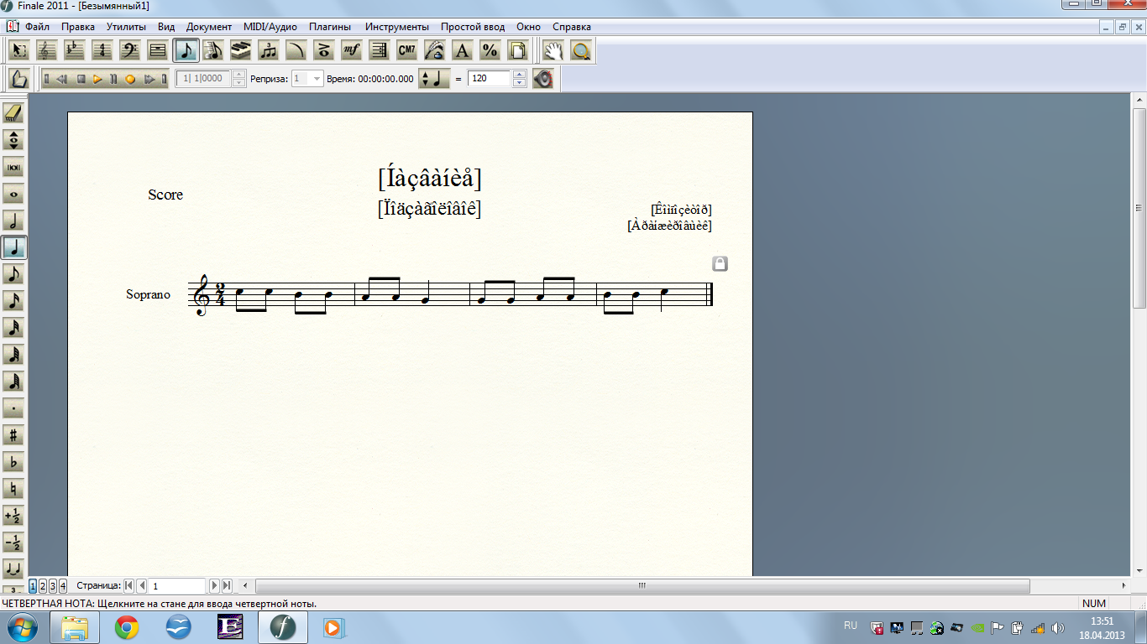

III. Повторить (прохлопать) вслед за преподавателем ритмический рисунок, протяженностью 2-4 такта. Номера 1-7 – примеры для детей 6-7 лет, № 8-10 примеры для детей 8-9 лет.
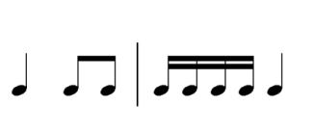
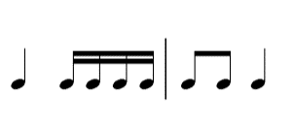

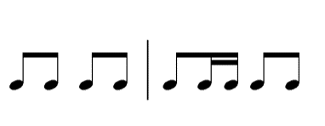

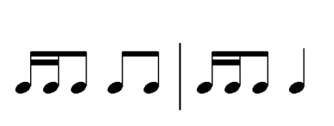
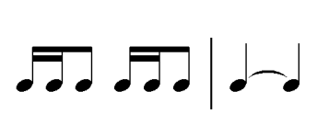

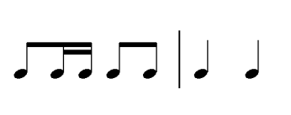

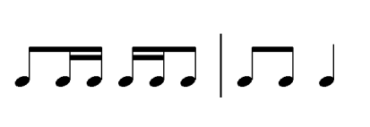
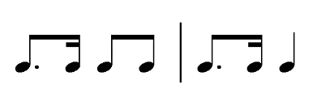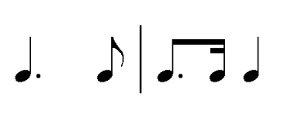
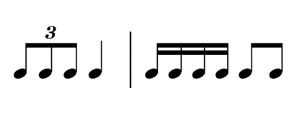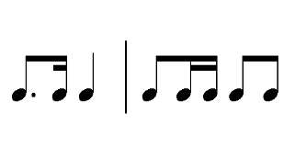
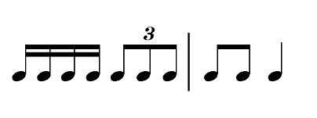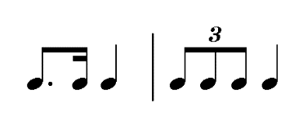
Приложение 2
Система и критерии оценок, применяемые при отборе детей для обучения по дополнительным предпрофессиональным общеобразовательным программам в области музыкального искусства
Отбор детей и выявление у них музыкальных способностей происходит в ходе прослушивания по музыкальному инструменту, контрольного урока по сольфеджио (для обучавшихся на подготовительном отделении), вступительного прослушивания (для вновь прибывших). Выполнение творческих заданий оценивается по десятибалльной системе. Баллы выставляются по трем позициям: слух, ритм, память.
При исполнении подготовленного произведения на музыкальном инструменте ребенку выставляется дополнительный балл (до 10). Полученный балл суммируется с результатами других позиций и заносится в итоговую таблицу.
Критерии оценок по позициям: «слух (в т.ч. музыкальность, эмоциональная отзывчивость, артистизм), ритм, память»

Балл | Слух (в т.ч. музыкальность, эмоциональная отзывчивость, артистизм) | Ритм | Память
10 | - безупречное воспроизведение мелодической линии и текста при пении песни, подготовленной самостоятельно;  - безупречно чистое интонирование музыкальных фрагментов (попевок), предложенных преподавателем – с 1 проигрывания.  - артистизм, ярко выраженная эмоциональная отзывчивость на музыку;  -высокий уровень развития звуковысотного слуха;  - четкая дикция. | - безупречное воспроизведение ритмического рисунка в песне, подготовленной самостоятельно;  - безупречно точное повторение ритмического рисунка, предложенного преподавателем – с 1 похлопывания;  - отличное чувство темпа;  - хорошая координация движений, двигательная свобода;  - отлично сформированное ощущение метроритмической пульсации. | - безупречное воспроизведение мелодической линии, текста и ритмического рисунка при пении песни, подготовленной самостоятельно;  - безупречно точное  запоминание и воспроизведение  музыкальных фрагментов (попевок), ритмических рисунков, предложенных преподавателем –  с 1 воспроизведения.
9 | - уверенное воспроизведение мелодической линии и текста при пении песни, подготовленной самостоятельно, возможно с небольшими погрешностями;  - чистое интонирование музыкальных фрагментов (попевок), предложенных преподавателем – с 1проигрывания;  - эмоциональная отзывчивость на музыку;  - четкая дикция; | - уверенное воспроизведение ритмического рисунка в песне, подготовленной самостоятельно, возможно с небольшими погрешностями;  - точное повторение ритмического рисунка, предложенного преподавателем – с 1 похлопывания;  - хорошее чувство темпа;  -скоординированные движения;  - хорошо сформированное ощущение метроритмической пульсации. | -уверенное воспроизведение ритмического рисунка, мелодической линии и текста при пении песни, подготовленной самостоятельно,  возможно с небольшими погрешностями;  - точное  запоминание  музыкальных фрагментов (попевок), точное повторение ритмических рисунков, предложенных преподавателем –  с 1 воспроизведения.
8 | - допускаются отдельные неточности при воспроизведении мелодической линии и текста при пении песни, подготовленной самостоятельно,  - допускаются отдельные неточности в интонировании музыкальных фрагментов (попевок), предложенных преподавателем, исправленные ребенком, но после второго проигрывания;  -эмоциональная отзывчивость на музыку;  -четкая дикция; | - допускаются отдельные неточности при воспроизведении ритмического рисунка в песне, подготовленной самостоятельно;  - допускаются отдельные неточности в повторении ритмического рисунка, предложенного преподавателем, исправленного ребенком, но после 2 прохлопывания;  - хорошее чувство темпа;  - скоординированные движения;  - хорошо сформированное ощущение метроритмической пульсации. | - допущены отдельные неточности при воспроизведении ритмического рисунка, мелодической линии и текста при пении песни, подготовленной самостоятельно;  - при запоминании мелодической линии  музыкальных фрагментов (попевок), а также  при воспроизведении ритмического рисунка, предложенного преподавателем.  допускались отдельные неточности.
7 | -допускаются 1-2 ошибки при воспроизведении мелодической линии и текста при пении песни, подготовленной самостоятельно;  -допускаются 1-2 ошибки при интонировании музыкальных фрагментов (попевок), предложенных преподавателем, исправленных самостоятельно после 1-2 проигрывании;  - эмоциональная отзывчивость на музыку;  - четкая дикция; | -допускаются 1-2 ошибки при воспроизведении ритмического рисунка в песне, подготовленной самостоятельно;  - допускаются 1-2 ошибки при повторении ритмического рисунка, предложенного преподавателем, исправленных самостоятельно после 1-2 проигрывании;  - возникают небольшие отклонения от темпа;  -скоординированные движения;  - возникают небольшие отклонения в ощущении метроритмической пульсации. | - допущены 1-2 ошибки при воспроизведении ритмического рисунка, мелодической линии и текста при пении песни, подготовленной самостоятельно;  - для запоминания ритмического рисунка, мелодической линии при пении попевки, предложенной преподавателем, требуется более 2-х проигрывании.
6 | - допускаются 3-4 ошибки при воспроизведении мелодической линии и текста при пении песни, подготовленной самостоятельно;  - допускаются 1-2 ошибки при интонировании музыкальных фрагментов (попевок), предложенных преподавателем, исправленных с помощью преподавателя;  - достаточная эмоциональная отзывчивость на музыку;  - нечеткая дикция; | - допускаются 3-4 ошибки при воспроизведении ритмического рисунка в песне, подготовленной самостоятельно;  - неуверенное воспроизведение ритмического рисунка, предложенного преподавателем;  - возникают отклонения от темпа;  - небольшие проблемы с координацией движений; | - допущены более 2-х ошибок при воспроизведении ритмического рисунка, мелодической линии и текста при пении песни, подготовленной самостоятельно;  - для запоминания ритмического рисунка, мелодической линии при пении попевки, предложенной преподавателем, требуется более 3-х проигрывании.
5 | - мелодическая линия в песне, подготовленной самостоятельно  воспроизведена «примерно», фальшиво;  - интонационно «примерное» воспроизведение музыкальных фрагментов, предложенных преподавателем;  - слабовыраженная  эмоциональная отзывчивость на музыку;  - вялая дикция; | - возникают многочисленные ошибки при воспроизведении ритмического рисунка в песне, подготовленной самостоятельно;  - возникают многочисленные ошибки при воспроизведении ритмического рисунка, предложенного преподавателем;  - темп неустойчивый;  -проблемы с координацией движений; | - возникают многочисленные ошибки при воспроизведении ритмического рисунка и интонационная фальшь при воспроизведение мелодической линии в песне подготовленной самостоятельно;  - для запоминания ритмического рисунка, мелодической линии попевки, предложенной преподавателем, требуется более 4-х проигрываний.
4 | - при пении песни, подготовленной самостоятельно, мелодическая линия воспроизведена неверно, с существенными интонационными и ритмическими ошибками;  - при воспроизведении музыкального фрагмента, предложенного преподавателем допускаются существенные интонационные ошибки;  - плохая дикция;  - слабовыраженная  эмоциональная отзывчивость на музыку; | - возникают многочисленные ошибки при воспроизведении ритмического рисунка в песне, подготовленной самостоятельно;  - возникают многочисленные ошибки при воспроизведении ритмического рисунка, предложенного преподавателем.  - явные проблемы с координацией движений; | - возникают многочисленные ошибки при воспроизведении ритмического рисунка и интонационная фальшь при воспроизведении мелодической линии в песни подготовленной самостоятельно;  - для запоминания ритмического рисунка, мелодической линии при пении (попевки), предложенной преподавателем, требуется более 5 проигрываний.
3 | - при пении песни, подготовленной самостоятельно, мелодическая линия воспроизведена неверно, с грубыми интонационными и ритмическими ошибками;  - грубые ошибки при воспроизведении фрагмента, предложенного преподавателем, «намек на интонацию»;  - явные дикционные нарушения;  - слабовыраженная  эмоциональная отзывчивость на музыку; | - возникают многочисленные ошибки при воспроизведении ритмического рисунка в песне, подготовленной самостоятельно;  - возникают многочисленные ошибки при воспроизведении ритмического рисунка, предложенного преподавателем  - явные проблемы с координацией движений; | - плохо запоминает ритмический рисунок, мелодическую линию при пении (попевки), предложенную преподавателем, требуются многократные проигрывания.
2 | - интонирование отсутствует, песня исполняется декламацией;  - не интонирует задания, предложенные преподавателем.  -эмоциональная отзывчивость на музыку отсутствует; | - не может выполнить задания, предложенные преподавателем.  -полная дезорганизация движений. | - не может запомнить и выполнить задания, предложенные преподавателем.

